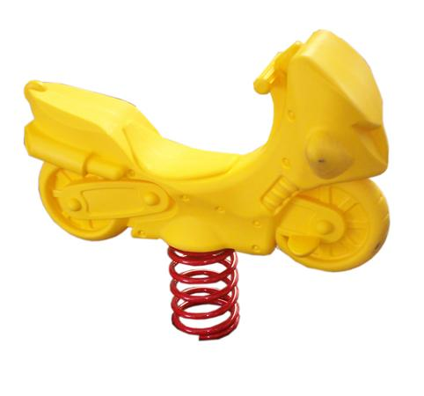
Descrizione:
Gioco a molla in polipropilene o multistrato fenolico
laccato con vernici all'acqua atossiche, di varie forme
reistenti alle intemperie e ai raggi uv, montato su
molle in acciaio speciale temperato ad alta resistenza
dello spessore di 20 mm. L'ancoraggio a terra avviene
tramite un telaio di acciaio zincato a caldo per una
profondita' di circa 50 cm.
Area di sicurezza: 4 mq.
QUESTA STRUTTURA NON RICHIEDE L'UTILIZZO DI
PAVIMENTAZIONE ANTITRAUMA, SE INSTALLATA SU
PRATO
Categoria: Giochi a molla
Codice: EP31001

